Nandang Duryat - 312310233

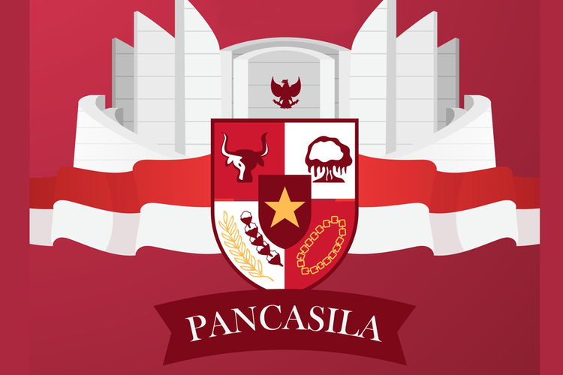

Tugas Pancasila

Tugas Terstruktur 1

Nandang Duryat – 312310233 (TI.23.C4)

2023

Tugas Pancasila

Nandang Duryat – 312310233

TI.23.C4

Dosen: Dedi Afandy, S.T., M.M.

Sabtu, 07-Oct-23

Pertemuan ke 3

Tugas Terstruktur 1

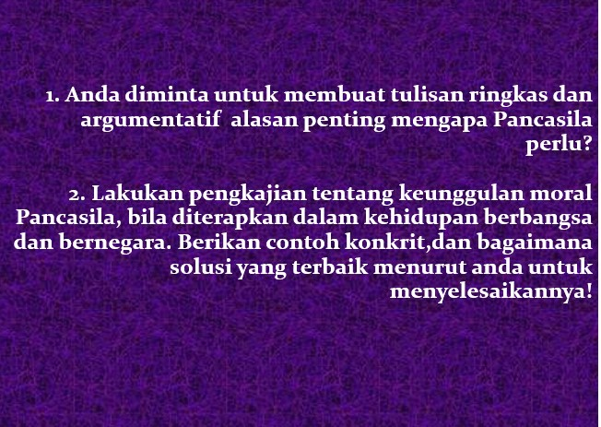

Penyelesaian:

1. **Anda diminta untuk membuat tulisan ringkas dan argumentatif alasan penting mengapa Pancasila perlu?**

Pancasila adalah dasar moral dan filosofis yang esensial bagi negara Indonesia. Berikut adalah beberapa alasan argumentatif mengapa Pancasila sangat penting:

1. Identitas Nasional: Pancasila adalah penjaga identitas nasional Indonesia. Ini menggambarkan nilai-nilai dan prinsip-prinsip yang membentuk karakter dan kebangsaan Indonesia, menjaga persatuan dalam keragaman.

2. Kedamaian dan Stabilitas: Pancasila mempromosikan perdamaian, persatuan, dan toleransi. Dengan mendasarkan negara pada nilai-nilai ini, Indonesia telah menjaga stabilitas sosial dan politik yang penting bagi pertumbuhan dan kemajuan.

3. Keadilan Sosial: Salah satu pilar Pancasila adalah keadilan sosial. Ini mengingatkan kita akan perlunya memastikan bahwa kekayaan dan kesempatan didistribusikan secara merata di seluruh masyarakat, membantu mengurangi kesenjangan sosial.

4. Demokrasi: Pancasila menegaskan prinsip demokrasi sebagai salah satu pilar utamanya. Ini memberikan dasar bagi sistem pemerintahan yang berdasarkan kehendak rakyat dan memberi suara kepada semua warga negara.

5. Penghormatan terhadap Hak Asasi Manusia: Pancasila memberikan fondasi yang kuat untuk penghormatan terhadap hak asasi manusia. Nilai-nilai Pancasila mendorong perlindungan hak-hak individu dan kelompok dalam masyarakat.

6. Pengembangan Sosial dan Ekonomi: Pancasila memberikan dasar yang kuat untuk pengembangan ekonomi dan sosial yang berkelanjutan. Ini menciptakan landasan untuk pembangunan yang inklusif dan berkelanjutan.

7. Pengaruh Positif Global: Pancasila adalah model bagi negara-negara lain yang menginginkan keselarasan antara kemajuan dan keberagaman, menjadikannya penting dalam konteks global.

8. Perubahan Sosial dan Perkembangan: Pancasila juga bersifat dinamis dan dapat beradaptasi dengan perubahan zaman. Hal ini memungkinkan Indonesia untuk menghadapi tantangan baru dan mengembangkan nilai-nilai yang relevan.

Secara keseluruhan, Pancasila bukan hanya lambang negara Indonesia, tetapi juga panduan moral bagi seluruh masyarakat. Dalam menghadapi perubahan dan tantangan yang terus berkembang, Pancasila tetap menjadi landasan yang kuat untuk kehidupan berbangsa dan bernegara di Indonesia.

1. **Lakukan pengkajian tentang keunggulan moral Pancasila, bila diterapkan dalam kehidupan berbangsa dan bernegara. Berikan contoh konkrit,dan bagaimana solusi yang terbaik menurut anda untuk menyelesaikannya!**

Keunggulan moral Pancasila, bila diterapkan dalam kehidupan berbangsa dan bernegara, memiliki dampak positif yang signifikan. Berikut adalah pengkajian tentang keunggulan moral Pancasila beserta contoh konkret dan solusi terbaik:

1. Ketuhanan yang Maha Esa (Ketuhanan yang Adil dan Beradab):

- Keunggulan: Mempromosikan toleransi agama dan keyakinan, serta penghormatan terhadap hak beragama.

- Contoh Konkret: Indonesia memiliki beragam agama dan kepercayaan, dan Pancasila mendorong toleransi dan penghormatan terhadap keberagaman ini.

- Solusi Terbaik: Terus mendorong dialog antaragama, pendidikan multikultural, dan penegakan hukum yang adil terkait dengan intoleransi agama.

2. Kemanusiaan yang Adil dan Beradab:

- Keunggulan: Mendorong penghormatan terhadap hak asasi manusia, inklusi sosial, dan penegakan keadilan.

- Contoh Konkret: Upaya pemerintah dalam mengatasi masalah kemiskinan, diskriminasi gender, dan ketidaksetaraan ekonomi.

- Solusi Terbaik: Terus meningkatkan akses pendidikan, layanan kesehatan, dan pekerjaan yang layak untuk semua warga negara, serta memperkuat sistem peradilan yang adil.

3. Persatuan Indonesia:

- Keunggulan: Memupuk rasa persatuan dalam keragaman etnis, budaya, dan bahasa.

- Contoh Konkret: Keragaman budaya dan bahasa yang dihormati, serta penyelenggaraan berbagai acara kebudayaan nasional.

- Solusi Terbaik: Mendukung program pendidikan dan dialog antarbudaya untuk memperkuat persatuan dalam keragaman.

4. Kerakyatan yang Dipimpin oleh Hikmat Kebijaksanaan dalam Permusyawaratan/Perwakilan:

- Keunggulan: Mendorong partisipasi warga negara dalam pengambilan keputusan, serta akuntabilitas pemerintah.

- Contoh Konkret: Pemilihan umum yang demokratis dan proses legislasi yang melibatkan perwakilan rakyat.

- Solusi Terbaik: Mendorong partisipasi aktif warga negara dalam proses demokratis dan menguatkan lembaga-lembaga yang menegakkan hukum dan akuntabilitas.

5. Keadilan Sosial bagi Seluruh Rakyat Indonesia:

- Keunggulan: Memastikan distribusi kekayaan yang lebih merata, mengurangi kesenjangan sosial, dan memberikan akses yang adil terhadap sumber daya.

- Contoh Konkret: Program-program bantuan sosial, pengentasan kemiskinan, dan pemberdayaan ekonomi masyarakat.

- Solusi Terbaik: Terus meningkatkan efisiensi program-program sosial, memperkuat regulasi ekonomi, dan memastikan akses yang adil terhadap pendidikan dan peluang pekerjaan.

6. Keunggulan Moral dalam Kehidupan Pribadi:

- Keunggulan: Mendorong etika, integritas, dan moralitas dalam kehidupan individu.

- Contoh Konkret: Masyarakat yang menerapkan nilai-nilai Pancasila dalam interaksi sehari-hari, seperti menghormati tetangga, bekerja keras, dan berperilaku jujur.

- Solusi Terbaik: Terus mempromosikan pendidikan karakter dan etika dalam kurikulum pendidikan serta mendukung program-program moralitas dalam masyarakat.

Solusi terbaik dalam mengoptimalkan keunggulan moral Pancasila adalah melibatkan seluruh lapisan masyarakat, lembaga pemerintah, dan organisasi masyarakat sipil untuk bekerja sama dalam menerapkan nilai-nilai Pancasila dalam kehidupan sehari-hari. Penegakan hukum yang adil dan perbaikan sistem pendidikan juga menjadi kunci untuk mencapai tujuan moral Pancasila.

Di kutip dari berbagai sumber, di susun oleh - Nandang Duryat